Configuración de los servicios en Metro 2.0

Se pretende configurar los servicios Metro para que soporten SOAP 1.2, WS-Addressing, MTOM/XOP, WS-RM y WS-Security.

Herramientas

Utilizamos Netbeans 7.1, Tomcat 7.0.22 y soapUI 4.0.1.
Bibliotecas: METRO 2.0, JAXB 2.1.1

Configuración para utilizar SOAP 1.2
- En la clase del servicio, justo debajo de la anotación @WebService(), añadimos la anotación @BindingType("http://java.sun.com/xml/ns/jaxws/2003/05/soap/bindings/HTTP/").
Si utilizasemos la constante javax.xml.ws.soap.SOAPBinding.SOAP12HTTP_BINDING = "http://www.w3.org/2003/05/soap/bindings/HTTP/" tal y como se muestra aquí
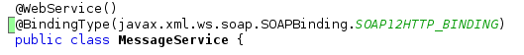
entonces JAX-WS 2.0 no sería capaz de generar el WSDL correctamente y se produce el siguiente error al desplegar el servicio en Tomcat.
WSSERVLET11: failed to parse runtime descriptor: Cannot generate WSDL for binding "http://www.w3.org/2003/05/soap/bindings/HTTP/"
- También se puede conseguir la configuración anterior modificando el fichero 'sun-jaxws.xml' añadiendo el atributo 'binding' al elemento 'endpoint' del servicio. Un ejemplo sería:
<endpoint implementation="Babylon.Services.Metro.MessageService" name="MessageService" url-pattern="/MessageService" binding="http://java.sun.com/xml/ns/jaxws/2003/05/soap/bindings/HTTP/"/>
- Con las modificaciones anteriores conseguimos que el servicio utilice y espere mensajes SOAP 1.2.
- Con la herramienta soapUI generamos las peticiones para el servicio. Por defecto, soapUI genera las peticiones HTTP en formato SOAP 1.1 con el Content-Type: text/xml. Este Content-Type no es el soportado por SOAP 1.2. El correcto es 'application/soap+xml'. Si no tenemos esto en cuenta, cuando enviemos la petición desde soapUI obtendremos el siguiente error en el log de Tomcat:
SEVERE: Unsupported Content-Type: text/xml;charset=UTF-8 Supported ones are: [application/soap+xml]
- Para resolver esto, en soapUI en la lista de propiedades del interfaz del servicio debemos poner "SOAP Version = SOAP 1.2".
- Al hacer este cambio es necesario volver a regenerar las peticiones (Requests) del servicio en soapUI ya que los namespaces utilizados por SOAP 1.1 y SOAP 1.2 son distintos:
  - En SOAP 1.1 es xmlns:soapenv="http://schemas.xmlsoap.org/soap/envelope/"
  - En SOAP 1.2 es xmlns:soap="http://www.w3.org/2003/05/soap-envelope"

Configuración para WS-Addressing
En el proyecto de los servicios en Netbeans hacemos lo siguiente:
- Seleccionamos el nodo del servicio y con el botón derecho del ratón mostramos el menú de contexto, seleccionamos "Edit Web Services Attributes".
- En la pestaña "Quality of Service" seleccionamos en 'Version Compatibility' la opción ".NET 3.5 / METRO 1.3 or higher".
- Marcamos el checkbox "Addressing".
- Desplegamos el servicio en el servidor Tomcat.

En el proyecto de soapUI hacemos lo siguiente:
- Añadimos un nuevo WSDL con la URL del documento WSDL del servicio en ejecución.
- Abrimos la Request de una de las operaciones del servicio e introducimos los datos del mensaje SOAP.
- En la pestaña WS-A aseguramos que se cumple lo siguiente:
  - El checkbox "Enable WS-A addressing" está marcado.
  - El campo "WS-A Version" tiene el valor 200508.
  - El checkbox "Generate MessageID" está marcado. Si no marcamos esta opción nos aparecerá el siguiente error al enviar el mensaje SOAP al servidor.
WARNING: A required header representing a Message Addressing Property is not present, Problem header:{http://www.w3.org/2005/08/addressing}MessageID
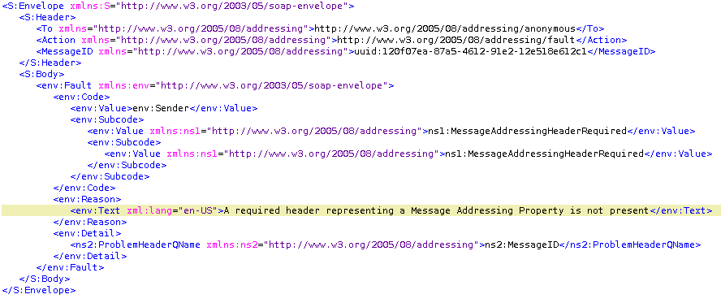

Configuración para habilitar MTOM / XOP
Message Transmission Optimization Mechanism (MTOM)
MTOM es un mecanismo/método para enviar datos binarios a y desde servicios web. MTOM es usado normalmente con XOP.
MTOM es una recomendación W3C. En el camino hacia la aprobación de MTOM como una recomendación de la W3C, se propusieron a la W3C varias alternativas diferentes para manejar los datos binarios en los mensajes SOAP como SOAP with Attachments (SwA) y DIME attachments. MTOM sustituye a todas estas propuestas.
La eficiencia de MTOM se basa en el tamaño de los mensajes que son enviados por la red. Como SOAP utiliza XML, cualquier dato binario que se quiera enviar dentro del mensaje SOAP debe ser codificado como texto, normalmente utilizando la codificación Base64 que aumenta el tamaño de los datos binarios en un 33%. MTOM proporciona una forma de enviar los datos binarios en su forma binaria original, evitando cualquier incremento del tamaño ocasionado por la codificación en forma de texto. MTOM no trata la eficiencia de la serialización o deserialización de los mensajes.
La utilización de MTOM es un contrato salto a salto entre un nodo SOAP y el siguiente. No existen ninguna garantía de que la optimización se mantendrá si hay múltiples nodos SOAP involucrados en la comunicación end-to-end.
Normalmente el término MTOM es utilizado como una abreviatura de "MTOM con XOP". XOP es utilizado como el mecanismo de referenciamiento en el XML infoset serializado. En teoría, el modelo MTOM abstracto podría ser utilizado con un mecanismo de referencia diferente o con un formato de contenedor también distinto. En teoría, MTOM podría utilizarse con un protocolo de transporte distinto en lugar de HTTP. En la práctica, MTOM se utiliza con XOP, MIME y HTTP.

XML-Binary Optimized Packaging (XOP)
XOP es un mecanismo para la serialización y deserialización de XML Information Sets (XML Infosets) que contienen datos binarios.
Beneficios
XOP permite que los datos binarios que forman parte de un XML Infoset puedan ser serializados sin necesidad de que pasen por el serializador XML. La serialización XML de un XML Infoset es text based, por tanto cualquier dato binario necesitaría ser codificado utilizando base64. Utilizando XOP evitamos esto, mediante la extracción de los datos binarios fuera del XML infoset de tal manera que el XML Infoset no contenga datos binarios y estos puedan ser serializados de forma diferente.
Costes
XOP introduce un nivel adicional de procesamiento. Por tanto, introduce complejidad extra y cargas de procesamiento. Cuando los datos binarios son grandes, esta sobrecarga es despreciable, pero si tenemos muchos pequeños bloques de datos binarios, la sobrecarga puede ser considerable.
Modo de funcionamiento
XOP actúa sobre un solo XML Infoset. Las partes binarias del XML infoset original son extraídas, dejando un "XOP infoset" que es esencialmente el XML infoset original con las partes binarias reemplazadas por referencias externas. Las referencias en el XOP infoset son representadas utilizando el elemento "xop:Include". El XOP Infoset más el contenido extraído puede serializado en una representación denominada "XOP Package".
Para reconstruir el XML Infoset, el XOP Package es deserializado en el XOP Infoset más el contenido binario extraido, entonces el contenido extraído es insertado de nuevo en el XML infoset.
XOP Packages
XOP puede utilizarse con diferentes mecanismos de empaquetado. El mecanismo de empaquetado define como se deben representar el XOP Infoset junto con los bloques binarios.
La especifiación XOP define como utilizar MIME como mecanismo de empaquetado. Cuando lo utlizamos con MIME, el XOP Infoset es representado como XML en la parte MIME raíz (root MIME part), y los bloques de datos binarios son representados en las otras partes MIME. Esas otras partes MIME pueden ser serializadas como datos binarios, evitando la necesidad de utilizar base64 si fuesen dejadas dentro del XML infoset.
XOP no obliga a utilizar el mecanismo de empaquetado MIME por lo que se puede utilizar cualquier otro.
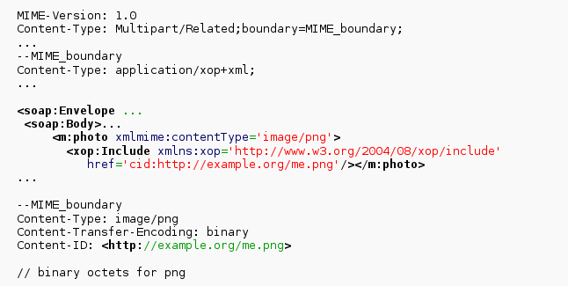
Configuración en servicios Java Metro 2.0
Para activar el funcionamiento de MTOM simplemente hay que añadir la anotación @MTOM a la declaración del servicio.
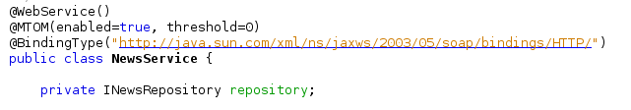
También podemos poner a true el parámetro 'enable-mtom' en la definición del endpoint de nuestro servicio que se encuentra en el fichero de configuración sun-jaxws.xml:
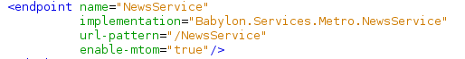
Configuración en cliente WCF
Para que el cliente WCF utilice MTOM simplemente hay que regenerar las referencias al servicio web desde VisualStudio 2010 a partir del nuevo WSDL generado por el servicio. En dicho WSDL ya se declara que el servicio soporta MTOM y por tanto cuando se generan las clases del cliente ya se tiene esto en cuenta.
El único cambio que ha sido necesario en la configuración de los clientes WCF ha sido tener que aumentar el tamaño permitido de los mensajes entrantes ya que al contener datos binarios, el límite que está configurado por defecto (65536) se queda corto.
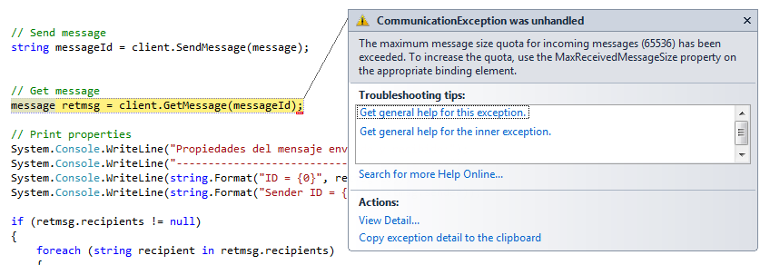
Para ello hemos tenido que aumentar el valor del parámetro maxReceivedMessageSize de 65536 a :
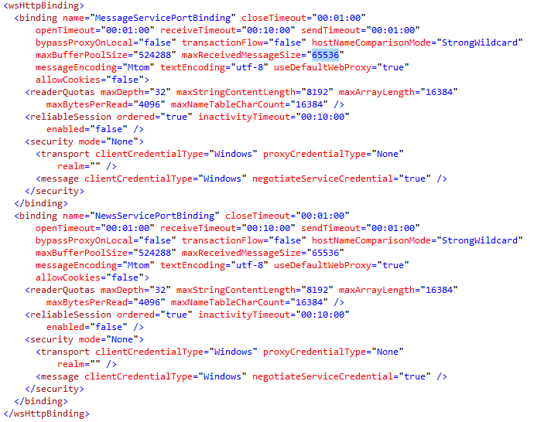

Reliable Messaging

1. Introduction to Reliable Messaging
In the SOAP messaging world, presence of software, system or network failures is a common issue web service developers need to deal with. This issue is even more obvious in mobile applications which access the corporate network through mobile-enabled channels with limited connectivity and connection quality, such as WiFi, UMTS or GPRS.
WS-ReliableMessaging specification, an OASIS standard, addresses this issue by defining a modular mechanism for reliable transfer of messages. It defines a messaging protocol to identify, track, and manage the reliable transfer of messages between a source and a destination in an interoperable fashion. The modularity and the extension points defined in the mechanism allows integration of other quality of service features, such as message level security.
Metro implementation of reliable messaging is based o WS-ReliableMessaging. As other Quality of Service features, Reliable Messaging is configured via WS-Policy expressions stored in the WSDL document of a web service or in the web service's WSIT configuration file. These XML-based expressions are designed for machine processing rather than for human readability. Metro comes with a tooling support in the form of a plug-in for NetBeans IDE which provides a convenient way to configure reliable messaging feature for your web services. It provides a dialog-based wizard that lets you fine-tune a few reliable messaging configuration properties. In general, the properties you configure on the web service endpoint apply to the web service client as well. On the other hand, the client-side configuration options have only local effect and let you tweak the client-specific behavior.

Problemas encontrados
La biblioteca de clases Metro 2.0 tiene un bug en el procesamiento arrays de tipos (byte[], String[], etc.) de JAX-WS. Concretamente el bug se encuentra en la versión 2.2 de JAXB en la clase OptimizedAccessorFactory. La traza del error es la siguiente:
java.lang.ClassFormatError: Illegal class name "Babylon/Services/Model/NewsItem$JaxbAccessorM_getPicture_setPicture_[B" in class file Babylon/Services/Model/NewsItem$JaxbAccessorM_getPicture_setPicture_[B
En la release Metro 2.0 se incluyen los siguientes componentes:
  - WSIT 2.0 - .java.netSIT release notes online.
  - JAX-WS RI 2.2 - Browse the JAX-WS RI release notes online.
  - JAXB RI 2.2
Para solucionar el problema, se incluyen en el classpath del proyecto Babylon.Services.Metro las bibliotecas (jar) de la versión 2.2.1 de JAXB.

